ENTREVISTA A CLÀUDIA COSTAS

Entrevista a l'actriu i escriptora, que ha publicat la novel·la 'El primer cop de moltes coses' · També parlem de la seva feina com a assessora d'actors menors d'edat a la sèrie 'Com si fos ahir'.

Clàudia Costas (Barcelona, 1989) es defineix com un cul inquiet a qui sempre l’ha apassionat l’escriptura i la interpretació, tot i que professionalment només s’havia dedicat a la segona. Escrivia simplement per plaer i no pensava que arribaria a publicar, però va provar sort enviant el manuscrit d’El primer cop de moltes coses (la Campana) a l’editorial i ara, poc temps després, aquesta novel·la ja va per la segona edició.

L’actriu i escriptora, coneguda fins ara per papers com el de l’Ona de La Riera, diu que alguns punts del procés creatiu en la construcció de personatges s’assemblen en ambdós mons, però que com a escriptora té molta més llibertat per a imaginar el que vulgui. Parlem de la novel·la i també de la seva feina actual com a assessora d’actors menors d’edat a la sèrie Com si fos ahir.

“Jo no tinc TOC ni soc tan radicalment antisocial, tot i que força…”

* 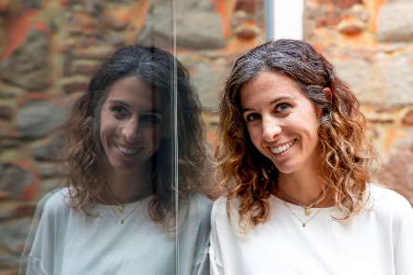La vostra novel·la la protagonitza la Maya, a punt de fer trenta anys i amb una certa crisi vital per uns quants motius. Té trets autobiogràfics?

Té força de mi , però portant certes coses a l’extrem. Amb algunes coses no tenim res a veure, però gent que em coneix i que ha llegit la novel·la m’ha dit que l’han llegida amb la meva veu. Jo no tinc TOC ni sóc tan radicalment antisocial, tot i que força...

* Què heu volgut reflectir, d’aquesta crisi dels trenta?

Sobretot, en el cas de les dones, als trenta hi ha una pressió. És una cosa que es nota, i n’he parlat amb moltes amigues. Potser ho vius bé, però s’acosta la data i és com si activessin un botonet i de cop estàs en crisi: no saber què fas amb la teva vida, crisis professionals, crisis de maternitat, crisis de parella… Segurament, a molta gent no li passa, però jo vaig passar una crisi dels trenta forta, em va canviar molt la vida. A la Maya, també. La novel·la la vaig escriure als vint-i-nou i vaig augurar una mica el que em va venir.

* El canvi d’etapa li dona un cert apoderament.

Per una banda, hi ha la pressió de totes les coses que se suposa que tindràs als trenta, però si ets capaç de superar-la, també hi ha un empoderament que potser no tenies amb vint. A mi que no em tornin enrere, en edat. Fas un procés mental, adquireixes maduresa.